

**Об утверждении регламентов государственных услуг "Выдача лицензии, переоформление, выдача дубликатов лицензии на медицинскую деятельность", "Выдача лицензии, переоформление, выдача дубликатов лицензии на фармацевтическую деятельность", "Выдача лицензии, переоформление, выдача дубликатов лицензии на деятельность, связанную с оборотом наркотических средств, психотропных веществ и прекурсоров в области здравоохранения"**

***Утративший силу***

Постановление акимата Павлодарской области от 24 апреля 2014 года № 117/4. Зарегистрировано Департаментом юстиции Павлодарской области 30 мая 2014 года № 3837. Утратило силу постановлением акимата Павлодарской области от 28 мая 2015 года N 160/5 (вводится в действие по истечении десяти календарных дней после дня его первого официального опубликования)

      Сноска. Утратило силу постановлением акимата Павлодарской области от 28.05.2015 N 160/5 (вводится в действие по истечении десяти календарных дней после дня его первого официального опубликования).  
      Примечание РЦПИ.  
      В тексте документа сохранена пунктуация и орфография оригинала.  
      В соответствии с пунктом 3 статьи 16 Закона Республики Казахстан от 15 апреля 2013 года "О государственных услугах", акимат Павлодарской области **ПОСТАНОВЛЯЕТ**:  
      1. Утвердить прилагаемые регламенты государственных услуг:  
      "Выдача лицензии, переоформление, выдача дубликатов лицензии на медицинскую деятельность";  
      "Выдача лицензии, переоформление, выдача дубликатов лицензии на фармацевтическую деятельность";  
      "Выдача лицензии, переоформление, выдача дубликатов лицензии на деятельность, связанную с оборотом наркотических средств, психотропных веществ и прекурсоров в области здравоохранения".  
      2. Признать утратившим силу постановление акимата Павлодарской области от 11 апреля 2013 года № 118/4 "Об утверждении регламента государственной услуги "Выдача лицензии, переоформление, выдача дубликатов лицензии на медицинскую деятельность" (зарегистрировано в Реестре государственной регистрации нормативных правовых актов за № 3524 от 30 апреля 2013 года, опубликовано 7 мая 2013 года в газете "Звезда Прииртышья", 7 мая 2013 года в газете "Сарыарқа самалы").  
      3. Государственному учреждению "Управление здравоохранения Павлодарской области" обеспечить официальное опубликование настоящего постановления в установленном законодательном порядке.  
      4. Контроль за исполнением настоящего постановления возложить на заместителя акима области Садибековым Г.К.  
      5. Настоящее постановление вводится в действие по истечении десяти календарных дней после дня его первого официального опубликования.

|  |  |
| --- | --- |
| *Аким области* | *К. Бозумбаев* |

|  |  |
| --- | --- |
|  | Утвержден постановлением акимата Павлодарской области от "24" апреля 2014 года № 117/4 |

**Регламент государственной услуги "Выдача лицензии,**  
**переоформление, выдача дубликатов лицензии**  
**на медицинскую деятельность"**  
**1. Общие положения**

      1. Государственная услуга "Выдача лицензии, переоформление, выдача дубликатов лицензии на медицинскую деятельность" (далее – государственная услуга) оказывается государственным учреждением "Управление здравоохранения Павлодарской области" (далее – услугодатель).  
      Прием заявлений на получение государственной услуги и выдача результатов государственной услуги осуществляются услугодателем посредством канцелярии или веб-портала "Е-лицензирование" www.elicense.kz (далее – портал), или республиканское государственное предприятие на праве хозяйственного ведения "Центр обслуживания населения по Павлодарской области" (далее – Центр), а также через веб портал "электронного правительства": www.egov.kz.  
      2. Форма оказания государственной услуги: электронная (частично автоматизированная) и (или) бумажная.  
      3. Результат оказания государственной услуги – лицензия и (или) приложение к лицензии, переоформление лицензии и (или) приложения к лицензии, дубликат лицензии и (или) приложения к лицензии на медицинскую деятельность, либо мотивированный ответ об отказе в оказании государственной услуги в случаях и по основаниям, предусмотренным пунктом 10 Стандарта государственной услуги "Выдача лицензии, переоформление, выдача дубликатов лицензии на медицинскую деятельность", утвержденного постановлением Правительства Республики Казахстан от 24 февраля 2014 года № 141 (далее – Стандарт).

**2. Описание порядка действий структурных подразделений**  
**(работников) услугодателя в процессе оказания**  
**государственной услуги"**

      1. Основанием для начала процедуры (действия) по оказанию государственной услуги является перечень документов, предусмотренных пунктом 9 Стандарта.  
      2. Содержание каждой процедуры (действия), входящей в состав процесса оказания государственной услуги через услугодателя:  
      специалист канцелярии принимает, проверяет и регистрирует заявление на выдачу лицензии и (или) приложение к лицензии, переоформление лицензии и (или) приложения к лицензии, направляет ответственному заместителю руководителя на рассмотрение, при выдачи дубликата лицензии и (или) приложения к лицензии специалист канцелярии указывает отметку "Дубликат" и отправляет руководителю отдела, время обслуживания услугополучателя составляет (15 минут);  
      заместитель руководителя рассматривает документы и направляет ответственному руководителю отдела на исполнение (1 рабочий день);  
      руководитель отдела рассматривает документы и определяет ответственного исполнителя (1 рабочий день), в случае если заявление поступает от услугополучателя для выдачи дубликата лицензии и (или) приложения к лицензии направляет к ответственному исполнителю в день поступления заявления, при выдачи дубликата лицензии и (или) приложения к лицензии, рассматривает в течении 15 минут и в тот же день определяет и отправляет ответственному исполнителю;  
      ответственный исполнитель изучает пакет документов, проверка наличия данных услугополучателя в государственной базе данных "Юридические лица" (далее - ГБД ЮЛ), вносит в информационную систему содержащая сведения о выданных, переоформленных, приостановленных, возобновленных и прекративших действие лицензиях, а также филиалах, представительствах (объектах, пунктах, участках) лицензиата, осуществляющих лицензируемый вид (подвид) деятельности, которая централизованно формирует идентификационный номер лицензии, выдаваемых лицензиарами (далее - ИС ГБД "Е-лицензирование"), обработка услуги в ИС ГБД "Е-лицензирование", проверка услугодателем соответствия услугополучателя квалификационным требованиям и основаниями для выдачи лицензии при рассмотрении заявления на выдачу лицензии и (или) приложения к лицензии (10 рабочих дней), при переоформлении лицензии и (или) приложения к лицензии (5 рабочих дней), при выдачи дубликата лицензии и (или) приложения к лицензии (1 рабочих дней), формирование выходного документа, в случае если заявление поступает от услугополучателя для выдачи дубликата лицензии и (или) приложения к лицензии, ответственный исполнитель направляет на подпись к заместителю руководителя, ответственному исполнителю в день поступления заявления;  
      заместитель руководителя подписывает сформированный документ (1 рабочий день), при выдачи дубликата лицензии и (или) приложения к ней, подписывает документ в тот же день;  
      ответственный исполнитель после подписания заместителем руководителя проверяет о наличии лицензии в реестре ИС ГБД "Е-лицензирование", выдача результата осуществляется на электронную почту услугополучателя.  
      3. Результат процедуры (действия) по оказанию государственной услуги является лицензия и (или) приложение к лицензии, переоформление лицензии и (или) приложения к лицензии, дубликат лицензии и (или) приложения к лицензии на медицинскую деятельность, либо мотивированный ответ об отказе в оказании государственной услуги.

**3. Описание порядка взаимодействия структурных**  
**подразделений (работников) услугодателя в процессе**  
**оказания государственной услуги**

      1. Перечень структурных подразделений, (работников) услугодателя, которые участвуют в процессе оказания государственной услуги:  
      специалист канцелярии;  
      заместитель руководителя;  
      руководитель отдела лицензирования и лекарственного обеспечения;  
      ответственный исполнитель.  
      2. Описание последовательности процедуры (действия) на выдачу, переоформление лицензии услугодателя с указанием срока выполнения каждого действия приведены в приложении 1 А) и блок-схемы приложении 2 А) к настоящему регламенту. На выдачу дубликата лицензии приведены в приложении 1 Б) и блок-схемы приложении 2 Б) к настоящему регламенту.

**4. Описание порядка взаимодействия с центром обслуживания**  
**населения и (или) иными услугодателями, а также порядка**  
**использования информационных систем в процессе**  
**оказания государственной услуги**

      1. Описание порядка обращения в Центр:  
      Работник Центра принимает, проверяет, регистрирует заявление и выдача расписки о приеме соответствующих документов – (15 минут);  
      доставка документов через курьерскую службу услугодателю (в течение того же дня);  
      специалист канцелярии принимает, проверяет и регистрирует заявление, направляет ответственному заместителю руководителя на рассмотрение (15 минут второй рабочий день), при выдачи дубликата лицензии и (или) приложения к лицензии специалист канцелярии указывает отметку "Дубликат" отправляет руководителю отдела;  
      заместитель руководителя рассматривает документы и направляет ответственному руководителю отдела на исполнение (15 минут в день регистрации заявления в канцелярии услугодателя);  
      руководитель отдела рассматривает документы и определяет ответственного исполнителя (15 минут в день регистрации заявления в канцелярии услугодателя), в случае если заявление поступает от услугополучателя для выдачи дубликата лицензии и (или) приложения к лицензии направляет к ответственному исполнителю в день поступления заявления, при выдачи дубликата лицензии и (или) приложения к лицензии, рассматривает в течении 15 минут и в тот же день определяет и отправляет ответственному исполнителю;  
      ответственный исполнитель изучает пакет документов, проверка наличия данных услугополучателя в государственной базе данных "Юридические лица" (далее - ГБД ЮЛ), вносит в информационную систему, содержащую сведения о выданных, переоформленных, приостановленных, возобновленных и прекративших действие лицензиях, а также филиалах, представительствах (объектах, пунктах, участках) лицензиата, осуществляющих лицензируемый вид (подвид) деятельности, которая централизованно формирует идентификационный номер лицензии, выдаваемых лицензиарами (далее - ИС ГБД "Е-лицензирование"), обработка услуги в ИС ГБД "Е-лицензирование", проверка услугодателем соответствия услугополучателя квалификационным требованиям и основаниями для выдачи лицензии при рассмотрения заявления на выдачу лицензии и (или) приложения к лицензии (10 рабочих дней), при переоформлении лицензии и (или) приложения к лицензии (5 рабочих дней), при выдачи дубликата лицензии и (или) приложения к лицензии (1 рабочих дней), формирование выходного документа, в случае если заявление поступает от услугополучателя для выдачи дубликата лицензии и (или) приложения к лицензии ответственный исполнитель направляет на подпись к заместителю руководителя ответственному исполнителю в день поступления заявления;  
      заместитель руководителя подписывает сформированный документ (1 рабочий день), при выдачи дубликата лицензии и (или) приложения к ней подписывает документ в тот же день;  
      ответственный исполнитель после подписания заместителем руководителя проверяет о наличии лицензии в реестре ИС ГБД "Е-лицензирование", результат направляется в канцелярию услугодателя;  
      результат оказанной государственной услуги с канцелярии услугодателя через курьерскую службу направляется в Центр, в случае обращения с выдачей на бумажном носителе (14 рабочий день) с момента его регистрации в Центре, при переоформлении лицензии и (или) приложения к лицензии (9 рабочих дней), выдачи дубликата лицензии и (или) приложения к лицензии в тот же день;  
      курьерская служба принимает документы у специалиста канцелярии, доставка документов в Центр в течении дня.  
      Описание последовательности процедуры (действия) услугодателя (процедур, функций, операций) с указанием срока выполнения каждого действия приведены в приложении 3 и приложении 4 к настоящему регламенту.  
      2. Выдача осуществляется сотрудником Центра услуги нарочно 15 минут.  
      3. Описание порядка обращения и последовательности процедур (действий) услугодателя и услугополучателя при оказании государственной услуги через веб – портал "электронного правительства":  
      1) услугополучатель осуществляет регистрацию на веб портале "электронного правительства" (далее - ПЭП) с помощью своего регистрационного свидетельства электронной цифровой подписью (далее- ЭЦП), которое хранится в интернет-браузере компьютера услугополучателя (осуществляется для незарегистрированных получателей на ПЭП);  
      2) процесс 1 – прикрепление в интернет-браузер компьютера услугополучателя регистрационного свидетельства ЭЦП, процесс ввода услугополучателем пароля (процесс авторизации) на ПЭП для получения государственной услуги;  
      3) условие 1 - проверка на ПЭП подлинности данных о зарегистрированном услугополучателе через логин индивидуального идентификационного номера или бизнес - идентификационный номер (далее-ИИН/БИН) и пароль;  
      4) процесс 2 – формирование ПЭП сообщения об отказе в авторизации в связи с имеющимися нарушениями в данных услугополучателя;  
      5) процесс 3 – выбор услугополучателем государственной услуги, указанной в настоящем регламенте, вывод на экран формы запроса для оказания государственной услуги и заполнение услугополучателем формы (ввод данных) с учетом ее структуры и форматных требований, прикреплением к форме запроса необходимых документов в электронном виде;  
      6) процесс 4 – оплата государственной услуги на платежный шлюз "электронного правительства" (далее – ПШЭП), а затем эта информация поступает в ИС ГБД "Е лицензирование";  
      7) условие 2 – проверка в ИС ГБД "Е лицензирование" факта оплаты за оказание государственной услуги;  
      8) процесс 5 – формирование сообщения об отказе в запрашиваемой государственной услуге, в связи с отсутствием оплаты за оказание государственной услуги в ИС ГБД "Е лицензирование";  
      9) процесс 6 - выбор услугополучателем регистрационного свидетельства ЭЦП для удостоверения (подписания) запроса;  
      10) условие 3 – проверка на ПЭП срока действия регистрационного свидетельства ЭЦП и отсутствия в списке отозванных (аннулированных) регистрационных свидетельств, а также соответствия идентификационных данных между ИИН/БИН указанным в запросе, и ИИН/БИН указанным в регистрационном свидетельстве ЭЦП);  
      11) процесс 7 – формирование сообщения об отказе в запрашиваемой государственной услуге в связи с не подтверждением подлинности ЭЦП услугополучателя;  
      12) процесс 8 – удостоверение (подписание) посредством ЭЦП услугополучателя заполненной формы (введенных данных) запроса на оказание государственной услуги;  
      13) процесс 9 – регистрация электронного документа (запроса услугополучателя) в ИС ГБД "Е лицензирование" и обработка запроса в ИС ГБД "Е лицензирование";  
      14) условие 4 – проверка услугодателем соответствия услугополучателя квалификационным требованиям и основаниям для оказания государственной услуги;  
      15) процесс 10 – формирование сообщения об отказе в запрашиваемой государственной услуге в связи с имеющимися нарушениями в данных услугополучателя в ИС ГБД "Е лицензирование";  
      16) процесс 11 – получение услугополучателем результата государственной услуги (электронная лицензия), сформированной ПЭП. Электронный документ формируется с использованием ЭЦП сотрудника услугодателя.  
      Функциональные взаимодействия информационных систем, задействованных при оказании государственной услуги через веб-портал приведены диаграммой приложению 5 к настоящему регламенту.  
      4. Подробное описание последовательности процедур (действий), взаимодействий структурных подразделений (работников) услугодателя в процессе оказания государственной услуги, а также описание порядка взаимодействия с центром обслуживания населения и порядка использования информационных систем в процессе оказания государственной услуги отражается в справочнике бизнес-процессов оказания государственной услуги согласно приложению 6 к настоящему регламенту.  
      Сноска. Раздел 4 дополнен пунктом 4 в соответствии с постановлением акимата Павлодарской области от 17.07.2014 N 247/7 (вводится в действие по истечении десяти календарных дней после дня его первого официального опубликования).

|  |  |
| --- | --- |
|  | Приложение 1 к регламенту государственной услуги "Выдача лицензии, переоформление, выдача дубликатов лицензии на медицинскую деятельность" |

**А) Описание действий структурных подразделений (работников)**  
**через услугодателя для выдачи и переоформления лицензии**

|  |  |  |  |  |  |  |
| --- | --- | --- | --- | --- | --- | --- |
| Ответственные лица, участвующие в оказании государственной услуги на определенной стадии | Специалист канцелярии | Заместитель руководителя | Руководитель отдела | Ответственный исполнитель | Заместитель руководителя | Ответственный исполнитель |
| 1 | 2 | 3 | 4 | 5 | 6 | 7 |
| Наименование действия | Прием, проверка документов | Рассмотрение документов | Рассмотрение документов | Проверка, обработка документов в ИС ГБД "Е-лицензирование" | Рассмотрение направленных документов | Проверка о наличии лицензии в реестре ИС ГБД "Е-лицензирование" |
| Форма завершения действий | Регистрация документов. | Резолюция | Определение ответственного исполнителя | Направление на подпись | Подписание документа | Выдача результата через электронную почту |
| Сроки исполнения | 15 минут | 1 рабочий день | 1 рабочий день | 10 рабочих дней на выдачу лицензии 5 рабочих дней на переоформление лицензии | 1 рабочий день | 1 рабочий день |

**Б) Описание действий структурных подразделений (работников)**  
**через услугодателя на выдачу дубликата**

|  |  |  |  |  |  |
| --- | --- | --- | --- | --- | --- |
| Ответственные лица, участвующие в оказании государственной услуги на определенной стадии | Специалист канцелярии | Руководитель отдела | Ответственный исполнитель | Заместитель руководителя | Ответственный исполнитель |
| 1 | 2 | 3 | 4 | 5 | 6 |
| Наименование действия | Прием, проверка документов | Рассмотрение документов | Проверка, обработка документов в ИС ГБД "Е-лицензирование" | Рассмотрение направленных документов | Проверка о наличии лицензии в реестре ИС ГБД "Е-лицензирование" |
| Форма завершения действий | Регистрация документов для выдачи дубликата на заявление указывается отметка (дубликат) | Определение ответственного исполнителя | Направление на подпись | Подписание документа | Выдача результата через электронную почту |
| Сроки исполнения | 15 минут | 15 минут | 60 минут | 15 минут | 15 минут |
| 1 рабочий день | | | 1 рабочий день | |

|  |  |
| --- | --- |
|  | Приложение 2 к регламенту государственной услуги "Выдача лицензии, переоформление, выдача дубликатов лицензии на медицинскую деятельность" |

**А) Описание последовательности процедур (действий)**  
**через услугодателя на выдачу, переоформление лицензии**

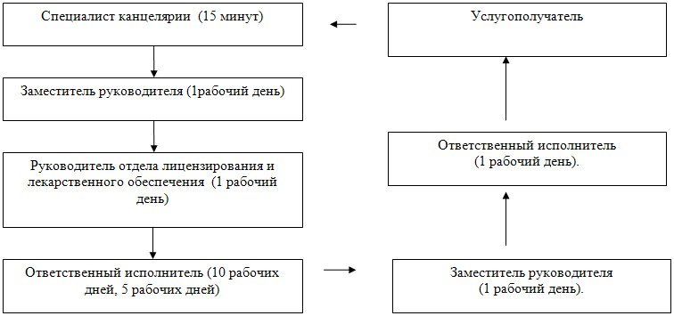

**Б) Описание последовательности процедур (действий)**  
**через услугодателя на выдачу дубликата**

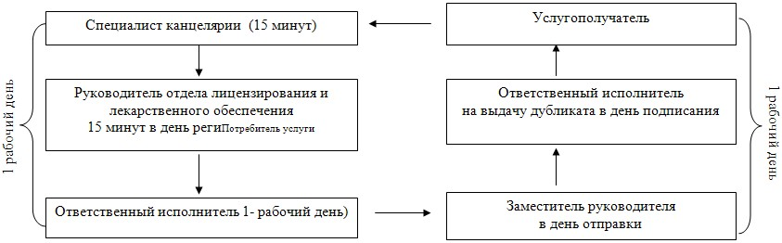

|  |  |
| --- | --- |
|  | Приложение 3 к регламенту государственной услуги "Выдача лицензии, переоформление, выдача дубликатов лицензии на медицинскую деятельность" |

**А) Описание действий структурных подразделений**  
**(работников) через Центр обслуживания населения**  
**для выдачи, переоформления лицензии**

|  |  |  |  |  |  |  |  |  |  |  |  |
| --- | --- | --- | --- | --- | --- | --- | --- | --- | --- | --- | --- |
| Ответственные лица участвующие в оказании государственной услуги на определенной стадии | Работник центра | Курьерская служба | Специалист канцелярии | Заместитель руководителя | Руководитель отдела | Ответственный исполнитель | Заместитель руководителя | Ответственный исполнитель | Специалист канцелярии | Курьерская служба | Работник Центра |
| 1 | 2 | 3 | 4 | 5 | 6 | 7 | 8 | 9 | 10 | 11 | 12 |
| Наименование действия | Проверяет, регистрирует заявление | Прием документов | Прием проверка документов | Рассмотрение документов | Рассмотрение документов | Проверка,обработка документов в ИС ГБД "Е-лицензирование" | Рассмотрение направленных документов | Проверка о наличии лицензии в реестре ИС ГБД "Е-лицензирование" | Прием результата | Прием документов | Прием документов |
| 1 | 2 | 3 | 4 | 5 | 6 | 7 | 8 | 9 | 10 | 11 | 12 |
| Форма завершения | Выдача расписки о приеме документов | Доставка документов услугодателю | Регистрация документов. | Резолюция | Определение ответственного исполнителя | Направление на подпись | Подписание документов | Подготовка документов для выдачи | Выдача результата для курьерской службы | Доставка документов | Выдача результата нарочно |
| Сроки исполнения | 15 минут | В течение дня | 15 минут | 15 минут | 15 минут | 10 рабочих дней на выдачу лицензии 5 рабочих дней на переоформление лицензии | 1 рабочий день | 15 минут | 15 минут | В течение дня | 15 минут |
| 1 рабочий день | | 1 рабочий день | | |  |  | 1 рабочий день | | |  |

**Б) Описание действий структурных подразделений (работников)**  
**через Центр обслуживания населения на выдачу дубликата**

|  |  |  |  |  |  |  |  |  |  |  |
| --- | --- | --- | --- | --- | --- | --- | --- | --- | --- | --- |
| Ответственные лица участвующие в оказании государственной услуги на определенной стадии | Работник центра | Курьерская служба | Специалист канцелярии | Руководитель отдела | Ответственный исполнитель | Заместитель руководителя | Ответственный исполнитель | Специалист канцелярии | Курьерская служба | Работник Центра |
| 1 | 2 | 3 | 4 | 6 | 7 | 8 | 9 | 10 | 11 | 12 |
| Наименование действия | Проверяет, регистрирует заявление | Прием документов | Прием проверка документов | Рассмотрение документов | Проверка, обработка документов в ИС ГБД "Е-лицензирование" | Рассмотрение направленных документов | Проверка о наличии лицензии в реестре ИС ГБД "Е-лицензирование" | Прием результата | Прием документов | Прием документов |
| Форма завершения | Выдача расписки о приеме документов | Доставка документов услугодателю | Регистрация документов .Для выдачи дубликата на заявление указывается отметка (дубликат) | Определение ответственного исполнителя | Направление на подпись | Подписание документов | Подготовка документов для выдачи | Выдача результата для курьерской службы | Доставка документов | Выдача результата нарочно |
| 1 | 2 | 3 | 4 | 5 | 6 | 7 | 8 | 9 | 10 | 11 |
| Сроки исполнения | 15 минут | В течение дня | 15 минут | 15 минут | 60 минут | 15 минут | 15 минут | 15 минут | В течение дня | 15 минут |
| 1 рабочий день | | | 1 рабочий день | | | | | | |

|  |  |
| --- | --- |
|  | Приложение 4 к регламенту государственной услуги "Выдача лицензии, переоформление, выдача дубликатов лицензии на медицинскую деятельность" |

**Диаграмма функционального взаимодействия информационных систем, задействованных в оказании государственной услуги через Центр**

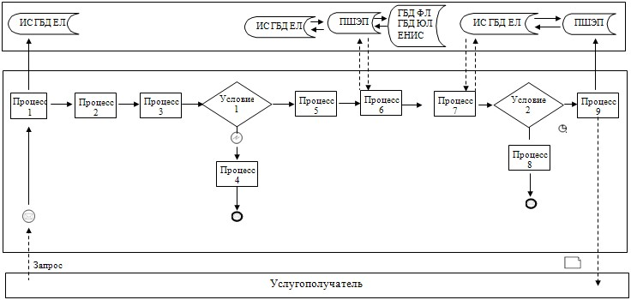

|  |  |
| --- | --- |
|  | Приложение 5 к регламенту государственной услуги "Выдача лицензии, переоформление, выдача дубликатов лицензии на медицинскую деятельность" |

**Диаграмма функционального взаимодействия информационных**  
**систем, задействованных в оказании государственной**  
**услуги через веб-портал "электронное правительство"**

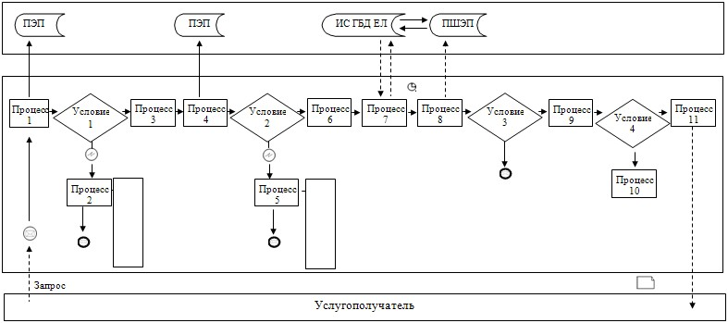

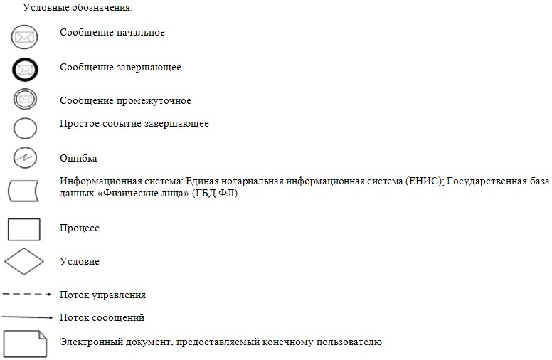

|  |  |
| --- | --- |
|  | Приложение 6 к регламенту государственной услуги "Выдача лицензии, переоформление, выдача дубликатов лицензии на медицинскую деятельность" |

**А) Справочник бизнес-процессов оказания государственной услуги "Выдача лицензии, переоформление, выдача дубликатов лицензии на медицинскую деятельность" для выдачи и переоформления лицензии**

      Сноска. Регламент дополнен приложением 6 в соответствии с постановлением акимата Павлодарской области от 17.07.2014 N 247/7 (вводится в действие по истечении десяти календарных дней после дня его первого официального опубликования).

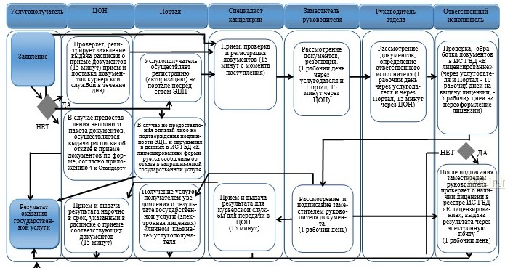

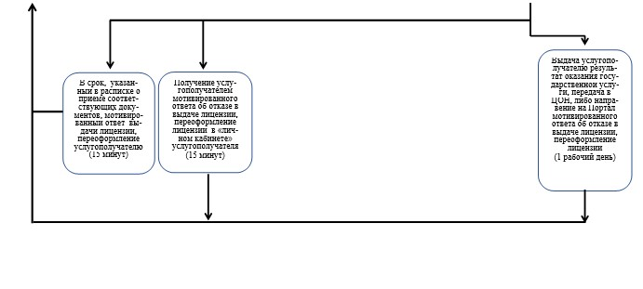

**Условные обозначения:**

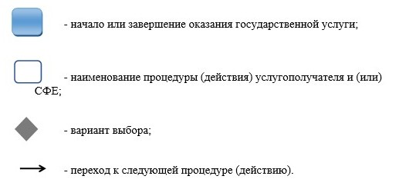

**Б) Справочник бизнес-процессов оказания государственной услуги**  
**"Выдача лицензии, переоформление, выдача дубликатов лицензии**  
**на медицинскую деятельность" для выдачи дубликата**

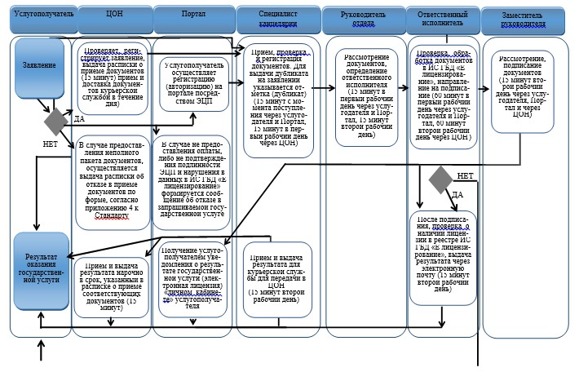

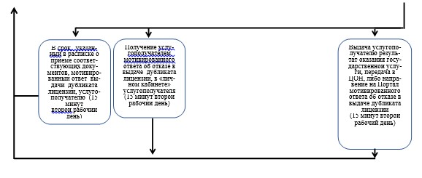

**Условные обозначения:**

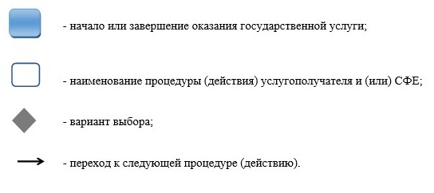

|  |  |
| --- | --- |
|  | Утвержден постановлением акимата Павлодарской области от "24" апреля 2014 года № 117/4 |

**Регламент**  
**государственной услуги "Выдача лицензии, переоформление,**  
**выдача дубликатов лицензии на фармацевтическую деятельность"**  
**1. Общие положения**

      1. Государственная услуга "Выдача лицензии, переоформление, выдача дубликатов лицензии на фармацевтическую деятельность" (далее – государственная услуга) оказывается государственным учреждением "Управление здравоохранения Павлодарской области" (далее – услугодатель).  
      Прием заявлений на получение государственной услуги и выдача результатов государственной услуги осуществляются услугодателем посредством канцелярии или веб-портала "Е-лицензирование" www.elicense.kz (далее – портал), или через веб портал "электронного правительства": www.egov.kz.  
      2. Форма оказания государственной услуги: электронная (частично автоматизированная) и (или) бумажная.  
      3. Результат оказания государственной услуги – выдача лицензий и (или) приложение к лицензии, переоформление лицензии и (или) приложения к лицензии, выдача дубликатов лицензии и (или) приложения к лицензии на фармацевтическую деятельность либо мотивированный ответ об отказе в оказании государственной услуги в случаях и по основаниям, предусмотренным пунктом 10 Стандарта государственной услуги "Выдача лицензии, переоформление, выдача дубликатов лицензии на фармацевтическую деятельность", утвержденного постановлением Правительства Республики Казахстан от 24 февраля 2014 года № 142 (далее – Стандарт).

**2. Описание порядка действий структурных**  
**подразделений (работников) услугодателя в**  
**процессе оказания государственной услуги"**

      1. Основанием для начала процедуры (действия) по оказанию государственной услуги является перечень документов предусмотренных пунктом 9 Стандарта.  
      2. Содержание каждой процедуры (действия), входящей в состав процесса оказания государственной услуги через услугодателя:  
      специалист канцелярии принимает, проверяет и регистрирует заявление на выдачу лицензии и (или) приложение к лицензии, переоформление лицензии и (или) приложения к лицензии, направляет ответственному заместителю руководителя на рассмотрение, при выдачи дубликата лицензии и (или) приложения к лицензии специалист канцелярии указывает отметку "Дубликат" и отправляет руководителю отдела, время обслуживания услугополучателя составляет (15 минут);  
      заместитель руководителя рассматривает документы и направляет ответственному руководителю отдела на исполнение (1 рабочий день);  
      руководитель отдела рассматривает документы и определяет ответственного исполнителя (1 рабочий день), в случае если заявление поступает от услугополучателя для выдачи дубликата лицензии и (или) приложения к лицензии направляет к ответственному исполнителю в день поступления заявления, при выдачи дубликата лицензии и (или) приложения к лицензии, рассматривает в течении 15 минут и в тот же день определяет и отправляет ответственному исполнителю;  
      ответственный исполнитель изучает пакет документов, проверка наличия данных услугополучателя в государственной базе данных "Юридические лица" (далее - ГБД ЮЛ), вносит в информационную систему содержащая сведения о выданных, переоформленных, приостановленных, возобновленных и прекративших действие лицензиях, а также филиалах, представительствах (объектах, пунктах, участках) лицензиата, осуществляющих лицензируемый вид (подвид) деятельности, которая централизованно формирует идентификационный номер лицензий, выдаваемых лицензиарами (далее - ИС ГБД "Е-лицензирование"), обработка услуги в ИС ГБД "Е-лицензирование", проверка услугодателем соответствия услугополучателя квалификационным требованиям и основаниями для выдачи лицензии при рассмотрения заявления на выдачу лицензии и (или) приложения к лицензии (10 рабочих дней), при переоформлении лицензии и (или) приложения к лицензии (5 рабочих дней), при выдачи дубликата лицензии и (или) приложения к лицензии (1 рабочих дней), формирование выходного документа, в случае если заявление поступает от услугополучателя для выдачи дубликата лицензии и (или) приложения к лицензии ответственный исполнитель направляет на подпись к заместителю руководителя ответственному исполнителю в день поступления заявления;  
      заместитель руководителя подписывает сформированный документ (1 рабочий день), при выдачи дубликата лицензии и (или) приложения к ней, подписывает документ в тот же день;  
      ответственный исполнитель после подписания заместителем руководителя проверяет о наличии лицензии в реестре ИС ГБД "Е-лицензирование", выдача результата осуществляется на электронную почту услугополучателя.  
      3. Результат процедуры (действия) по оказанию государственной услуги является лицензия и (или) приложение к лицензии, переоформление лицензии и (или) приложения к лицензии, дубликат лицензии и (или) приложения к лицензии на фармацевтическую деятельность либо мотивированный ответ об отказе в оказании государственной услуги.

**3. Описание порядка взаимодействия структурных**  
**подразделений (работников) услугодателя в**  
**процессе оказания государственной услуги**

      1. Перечень структурных подразделений, (работников) услугодателя, которые участвуют в процессе оказания государственной услуги:  
      специалист канцелярии;  
      заместитель руководителя;  
      руководитель отдела лицензирования и лекарственного обеспечения;  
      ответственный исполнитель.  
      2. Описание последовательности процедуры (действия) на выдачу, переоформление лицензии услугодателя с указанием срока выполнения каждого действия приведены в приложении 1 А) и блок-схемы приложении 2 А) к настоящему регламенту. На выдачу дубликата лицензии приведены в приложении 1 Б) и блок-схемы приложении 2 Б) к настоящему регламенту.

**4. Описание порядка взаимодействия с иными услугодателями,**  
**а также порядка использования информационных систем**  
**в процессе оказания государственной услуги**

      1. Описание порядка обращения и последовательности процедур (действий) услугодателя и услугополучателя при оказании государственной услуги через веб – портал "электронного правительства":  
      1) услугополучатель осуществляет регистрацию на веб портале "электронного правительства" (далее-ПЭП) с помощью своего регистрационного свидетельства электронной цифровой подписью (далее- ЭЦП), которое хранится в интернет-браузере компьютера услугополучателя (осуществляется для незарегистрированных получателей на ПЭП);  
      2) процесс 1 – прикрепление в интернет-браузер компьютера услугополучателя регистрационного свидетельства ЭЦП, процесс ввода услугополучателем пароля (процесс авторизации) на ПЭП для получения государственной услуги;  
      3) условие 1 - проверка на ПЭП подлинности данных о зарегистрированном услугополучателе через логин индивидуального идентификационного номера или бизнес - идентификационный номер (далее-ИИН/БИН) и пароль;  
      4) процесс 2 – формирование ПЭП сообщения об отказе в авторизации в связи с имеющимися нарушениями в данных услугополучателя;  
      5) процесс 3 – выбор услугополучателем государственной услуги, указанной в настоящем регламенте, вывод на экран формы запроса для оказания государственной услуги и заполнение услугополучателем формы (ввод данных) с учетом ее структуры и форматных требований, прикреплением к форме запроса необходимых документов в электронном виде;  
      6) процесс 4 – оплата государственной услуги на платежный шлюз "электронного правительства" (далее – ПШЭП), а затем эта информация поступает в ИС ГБД "Е лицензирование";  
      7) условие 2 – проверка в ИС ГБД "Е лицензирование" факта оплаты за оказание государственной услуги;  
      8) процесс 5 – формирование сообщения об отказе в запрашиваемой государственной услуге, в связи с отсутствием оплаты за оказание государственной услуги в ИС ГБД "Е лицензирование";  
      9) процесс 6 - выбор услугополучателем регистрационного свидетельства ЭЦП для удостоверения (подписания) запроса;  
      10) условие 3 – проверка на ПЭП срока действия регистрационного свидетельства ЭЦП и отсутствия в списке отозванных (аннулированных) регистрационных свидетельств, а также соответствия идентификационных данных между ИИН/БИН указанным в запросе, и ИИН/БИН указанным в регистрационном свидетельстве ЭЦП);  
      11) процесс 7 – формирование сообщения об отказе в запрашиваемой государственной услуге в связи с не подтверждением подлинности ЭЦП услугополучателя;  
      12) процесс 8 – удостоверение (подписание) посредством ЭЦП услугополучателя заполненной формы (введенных данных) запроса на оказание государственной услуги;  
      13) процесс 9 – регистрация электронного документа (запроса услугополучателя) в ИС ГБД "Е лицензирование" и обработка запроса в ИС ГБД "Е лицензирование";  
      14) условие 4 – проверка услугодателем соответствия услугополучателя квалификационным требованиям и основаниям для оказания государственной услуги;  
      15) процесс 10 – формирование сообщения об отказе в запрашиваемой государственной услуге в связи с имеющимися нарушениями в данных услугополучателя в ИС ГБД "Е лицензирование";  
      16) процесс 11 – получение услугополучателем результата государственной услуги (электронная лицензия), сформированной ПЭП. Электронный документ формируется с использованием ЭЦП сотрудника услугодателя.  
      Функциональные взаимодействия информационных систем, задействованных при оказании государственной услуги через веб-портал приведены диаграммой приложению 3 к настоящему регламенту.  
      2. Подробное описание последовательности процедур (действий), взаимодействий структурных подразделений (работников) услугодателя в процессе оказания государственной услуги, и порядка использования информационных систем в процессе оказания государственной услуги отражается в справочнике бизнес-процессов оказания государственной услуги согласно приложению 4 к настоящему регламенту.  
      Сноска. Раздел 4 дополнен пунктом 2 в соответствии с постановлением акимата Павлодарской области от 17.07.2014 N 247/7 (вводится в действие по истечении десяти календарных дней после дня его первого официального опубликования).

|  |  |
| --- | --- |
|  | Приложение 1 к регламенту государственной услуги "Выдача лицензии, переоформление, выдача дубликатов лицензии на фармацевтическую деятельность" |

**А) Описание действий структурных подразделений (работников)**  
**через услугодателя для выдачи и переоформление лицензии**

|  |  |  |  |  |  |  |
| --- | --- | --- | --- | --- | --- | --- |
| Ответственные лица, участвующие в оказании государственной услуги на определенной стадии | Специалист канцелярии | Заместитель руководителя | Руководитель отдела | Ответственный исполнитель | Заместитель руководителя | Ответственный исполнитель |
| 1 | 2 | 3 | 4 | 5 | 6 | 7 |
| Наименование действия | Прием, проверка документов | Рассмотрение документов | Рассмотрение документов | Проверка, обработка документов в ИС ГБД "Е-лицензирование" | Рассмотрение направленных документов | Проверка о наличии лицензии в реестре ИС ГБД "Е-лицензирование" |
| Форма завершения действий | Регистрация документов. | Резолюция | Определение ответственного исполнителя | Направление на подпись | Подписание документа | Выдача результата через электронную почту |
| Сроки исполнения | 15 минут | 1 рабочий день | 1 рабочий день | 10 рабочих дней на выдачу лицензии 5 рабочих дней на переоформление лицензии | 1 рабочий день | 1 рабочий день |

**Б) Описание действий структурных подразделений**  
**(работников) через услугодателя на выдачу дубликата**

      Сноска. Пункт Б) в редакции постановления акимата Павлодарской области от 17.07.2014 N 247/7 (вводится в действие по истечении десяти календарных дней после дня его первого официального опубликования).

|  |  |  |  |  |  |
| --- | --- | --- | --- | --- | --- |
| Ответственные лица, участвующие в оказании государственной услуги на определенной стадии | Специалист канцелярии | Руководитель отдела | Ответственный исполнитель | Заместитель руководителя | Ответственный исполнитель |
| 1 | 2 | 3 | 4 | 5 | 6 |
| Наименование действия | Прием, проверка документов | Рассмотрение документов | Проверка, обработка документов в ИС ГБД "Е-лицензирование" | Рассмотрение направленных документов | Проверка о наличии лицензии в реестре ИС ГБД "Е-лицензирование" |
| Форма завершения действий | Регистрация документов для выдачи дубликата на заявление указывается отметка (дубликат) | Определение ответственного исполнителя | Направление на подпись | Подписание документа | Выдача результата через электронную почту |
| Сроки исполнения | 15 минут | 15 минут | 60 минут | 15 минут | 15 минут |
| 1 рабочий день | | | 1 рабочий день | |

|  |  |
| --- | --- |
|  | Приложение 2 к регламенту государственной услуги "Выдача лицензии, переоформление, выдача дубликатов лицензии на фармацевтическую деятельность" |

**А) Описание последовательности процедур (действий)**  
**через услугодателя на выдачу, переоформление лицензии**

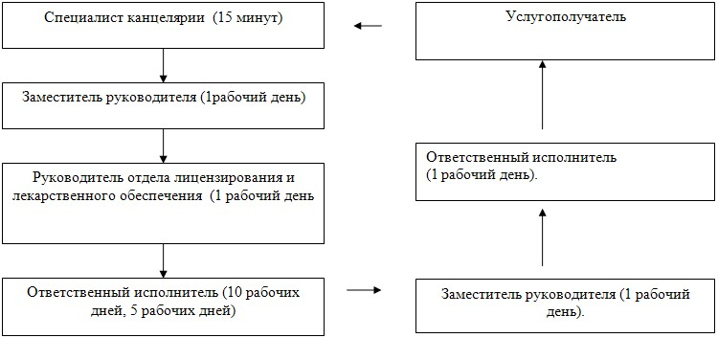

**Б) Описание последовательности процедур (действий)**  
**через услугодателя на выдачу дубликата**

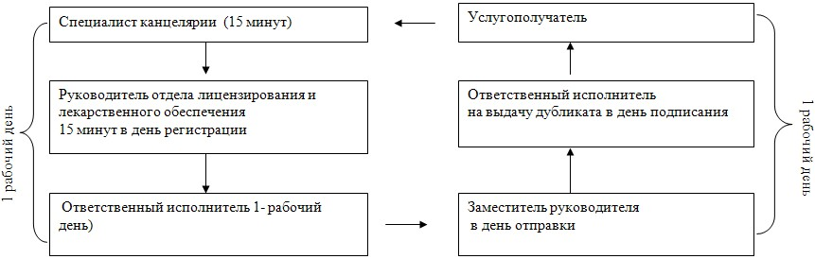

|  |  |
| --- | --- |
|  | Приложение 3 к регламенту государственной услуги "Выдача лицензии, переоформление, выдача дубликатов лицензии на фармацевтическую деятельность" |

**Диаграмма функционального взаимодействия информационных**  
**систем, задействованных в оказании государственной услуги**  
**через веб-портал "электронное правительство"**

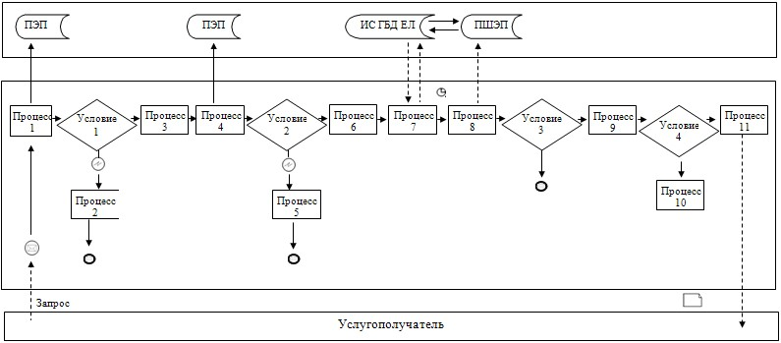

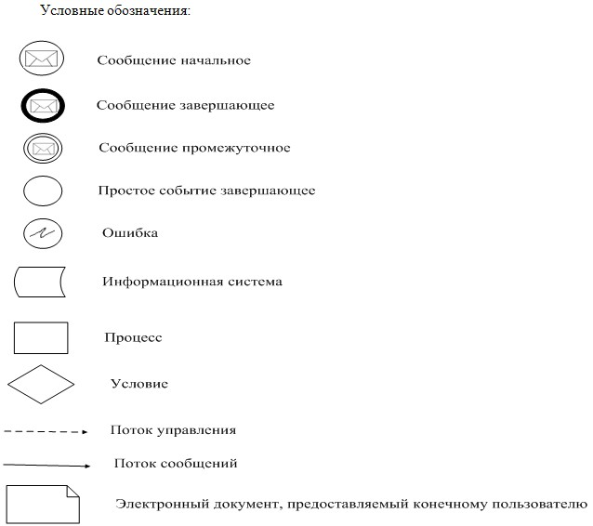

|  |  |
| --- | --- |
|  | Приложение 4 к регламенту государственной услуги "Выдача лицензии, переоформление, выдача дубликатов лицензии на фармацевтическую деятельность" |

**А) Справочник бизнес-процессов оказания государственной**  
**услуги "Выдача лицензии, переоформление, выдача**  
**дубликатов лицензии на фармацевтическую**  
**деятельность" для выдачи и переоформления лицензии**

      Сноска. Регламент дополнен приложением 4 в соответствии с постановлением акимата Павлодарской области от 17.07.2014 N 247/7 (вводится в действие по истечении десяти календарных дней после дня его первого официального опубликования).  
      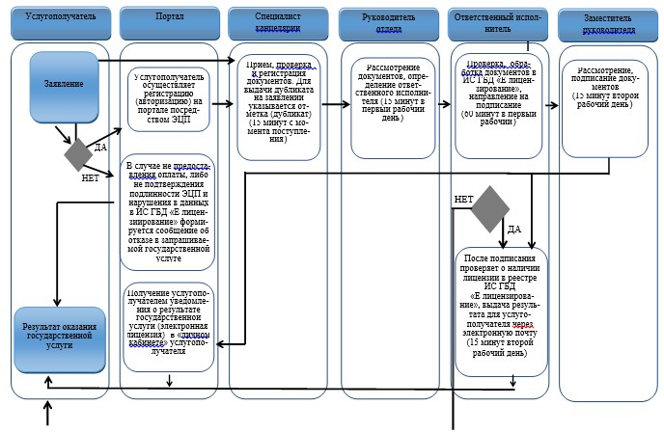  
       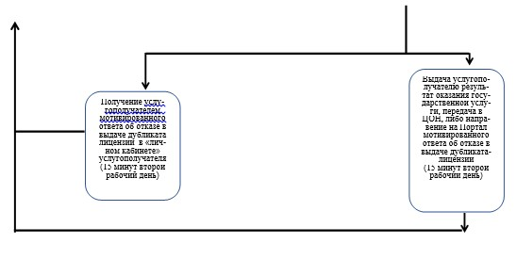

**Условные обозначения:**

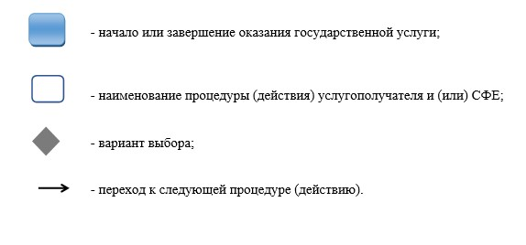

**Б) Справочник бизнес-процессов оказания государственной услуги**  
**"Выдача лицензии, переоформление, выдача дубликатов лицензии на**  
**фармацевтическую деятельность" для выдачи дубликата"**

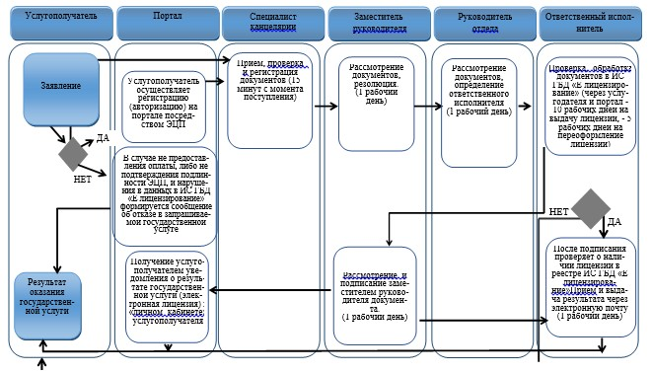

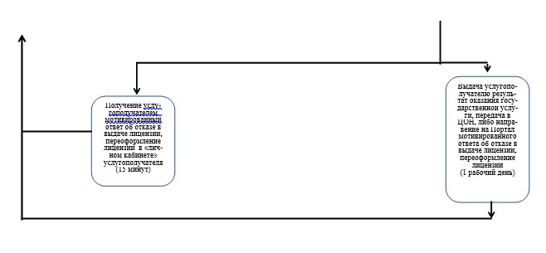

**Условные обозначения:**

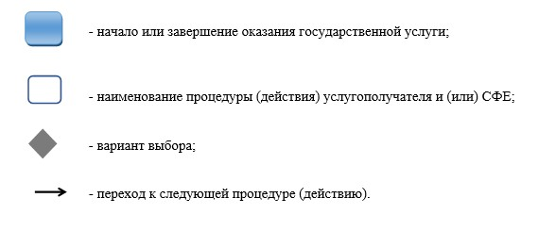

|  |  |
| --- | --- |
|  | Утвержден постановлением акимата Павлодарской области от "24" апреля 2014 года № 117/4 |

**Регламент**  
**государственной услуги "Выдача лицензии, переоформление,**  
**выдача дубликатов лицензии на деятельность, связанную**  
**с оборотом наркотических средств, психотропных веществ**  
**и прекурсоров в области здравоохранения"**  
**1. Общие положения**

      1. Государственная услуга "Выдача лицензии, переоформление, выдач а дубликатов лицензии на деятельность, связанную с оборотом наркотических средств, психотропных веществ и прекурсоров в области здравоохранения" (далее – государственная услуга) оказывается государственным учреждением "Управление здравоохранения Павлодарской области" (далее – услугодатель).  
      Прием заявлений на получение государственной услуги и выдача результатов государственной услуги осуществляются услугодателем посредством канцелярии или веб-портала "Е-лицензирование" www.elicense.kz (далее – портал), или республиканское государственное предприятие на праве хозяйственного ведения "Центр обслуживания населения по Павлодарской области" (далее – Центр), а также через веб портал "электронного правительства": www.egov.kz.  
      2. Форма оказания государственной услуги: электронная (частично автоматизированная) и (или) бумажная.  
      3. Результат оказания государственной услуги – выдача лицензий и (или) приложение к лицензии, переоформление лицензии и (или) приложения к лицензии, выдача дубликатов лицензии и (или) приложения к лицензии на деятельность, связанную с оборотом наркотических средств, психотропных веществ и прекурсоров в области здравоохранения, либо мотивированный ответ об отказе в оказании государственной услуги в случаях и по основаниям, предусмотренным пунктом 10 Стандарта государственной услуги "Выдача лицензии, переоформление, выдача дубликатов лицензии на деятельность, связанную с оборотом наркотических средств, психотропных веществ и прекурсоров в области здравоохранения", утвержденного постановлением Правительства Республики Казахстан от 24 февраля 2014 года № 142 (далее – Стандарт).

**2. Описание порядка действий структурных подразделений**  
**(работников) услугодателя в процессе оказания**  
**государственной услуги"**

      1. Основанием для начала процедуры (действия) по оказанию государственной услуги является перечень документов, предусмотренных пунктом 9 Стандарта.  
      2. Содержание каждой процедуры (действия), входящей в состав процесса оказания государственной услуги через услугодателя:  
      специалист канцелярии принимает, проверяет и регистрирует заявление на выдачу лицензии и (или) приложение к лицензии, переоформление лицензии и (или) приложения к лицензии, направляет ответственному заместителю руководителя на рассмотрение, при выдачи дубликата лицензии и (или) приложения к лицензии специалист канцелярии указывает отметку "Дубликат" и отправляет руководителю отдела, время обслуживания услугополучателя составляет (15 минут);  
      заместитель руководителя рассматривает документы и направляет ответственному руководителю отдела на исполнение (1 рабочий день);  
      руководитель отдела рассматривает документы и определяет ответственного исполнителя (1 рабочий день), в случае если заявление поступает от услугополучателя для выдачи дубликата лицензии и (или) приложения к лицензии направляет к ответственному исполнителю в день поступления заявления, при выдачи дубликата лицензии и (или) приложения к лицензии, рассматривает в течении 15 минут и в тот же день определяет и отправляет ответственному исполнителю;  
      ответственный исполнитель изучает пакет документов, проверка наличия данных услугополучателя в государственной базе данных "Юридические лица" (далее - ГБД ЮЛ), вносит в информационную систему содержащая сведения о выданных, переоформленных, приостановленных, возобновленных и прекративших действие лицензиях, а также филиалах, представительствах (объектах, пунктах, участках) лицензиата, осуществляющих лицензируемый вид (подвид) деятельности, которая централизованно формирует идентификационный номер лицензии, выдаваемых лицензиарами (далее - ИС ГБД "Е-лицензирование"), обработка услуги в ИС ГБД "Е-лицензирование", проверка услугодателем соответствия услугополучателя квалификационным требованиям и основаниями для выдачи лицензии при рассмотрения заявления на выдачу лицензии и (или) приложения к лицензии (10 рабочих дней), при переоформлении лицензии и (или) приложения к лицензии (5 рабочих дней), при выдачи дубликата лицензии и (или) приложения к лицензии (1 рабочих дней), формирование выходного документа, в случае если заявление поступает от услугополучателя для выдачи дубликата лицензии и (или) приложения к лицензии ответственный исполнитель направляет на подпись к заместителю руководителя ответственному исполнителю в день поступления заявления;  
      заместитель руководителя подписывает сформированный документ (1 рабочий день), при выдачи дубликата лицензии и (или) приложения к ней, подписывает документ в тот же день;  
      ответственный исполнитель после подписания заместителем руководителя проверяет о наличии лицензии в реестре ИС ГБД "Е-лицензирование", выдача результата осуществляется на электронную почту услугополучателя.  
      3. Результат процедуры (действия) по оказанию государственной услуги является лицензия и (или) приложение к лицензии, переоформление лицензии и (или) приложения к лицензии, дубликат лицензии и (или) приложения к лицензии на медицинскую деятельность, либо мотивированный ответ об отказе в оказании государственной услуги.

**3. Описание порядка взаимодействия структурных**  
**подразделений (работников) услугодателя в**  
**процессе оказания государственной услуги**

      1. Перечень структурных подразделений, (работников) услугодвателя, которые участвуют в процессе оказания государственной услуги:  
      специалист канцелярии;  
      заместитель руководителя;  
      руководитель отдела лицензирования и лекарственного обеспечения;  
      ответственный исполнитель.  
      2. Описание последовательности процедуры (действия) на выдачу, переоформление лицензии услугодателя с указанием срока выполнения каждого действия приведены в приложении 1 А) и блок-схемы приложении 2 А) к настоящему регламенту. На выдачу дубликата лицензии приведены в приложении 1 Б) и блок-схемы приложении 2 Б) к настоящему регламенту.

**4. Описание порядка взаимодействия с центром обслуживания**  
**населения и (или) иными услугодателями, а также порядка**  
**использования информационных систем в процессе оказания**  
**государственной услуги**

      1. Описание порядка обращения в Центр:  
      Работник Центра принимает, проверяет, регистрирует заявление и выдача расписки о приеме соответствующих документов – (15 минут);  
      доставка документов через курьерскую службу услугодателю (в течение того же дня);  
      специалист канцелярии принимает, проверяет и регистрирует заявление, направляет ответственному заместителю руководителя на рассмотрение (15 минут второй рабочий день), при выдачи дубликата лицензии и (или) приложения к лицензии специалист канцелярии указывает отметку "Дубликат" отправляет руководителю отдела;  
      заместитель руководителя рассматривает документы и направляет ответственному руководителю отдела на исполнение (15 минут в день регистрации заявления в канцелярии услугодателя);  
      руководитель отдела рассматривает документы и определяет ответственного исполнителя (15 минут в день регистрации заявления в канцелярии услугодателя), в случае если заявление поступает от услугополучателя для выдачи дубликата лицензии и (или) приложения к лицензии направляет к ответственному исполнителю в день поступления заявления, при выдачи дубликата лицензии и (или) приложения к лицензии, рассматривает в течении 15 минут и в тот же день определяет и отправляет ответственному исполнителю;  
      ответственный исполнитель изучает пакет документов, проверка наличия данных услугополучателя в государственной базе данных "Юридические лица" (далее - ГБД ЮЛ), вносит в информационную систему содержащая сведения о выданных, переоформленных, приостановленных, возобновленных и прекративших действие лицензиях, а также филиалах, представительствах (объектах, пунктах, участках) лицензиата, осуществляющих лицензируемый вид (подвид) деятельности, которая централизованно формирует идентификационный номер лицензий, выдаваемых лицензиарами (далее - ИС ГБД "Е-лицензирование"), обработка услуги в ИС ГБД "Е-лицензирование", проверка услугодателем соответствия услугополучателя квалификационным требованиям и основаниями для выдачи лицензии при рассмотрения заявления на выдачу лицензии и (или) приложения к лицензии (10 рабочих дней), при переоформлении лицензии и (или) приложения к лицензии (5 рабочих дней), при выдачи дубликата лицензии и (или) приложения к лицензии (1 рабочих дней), формирование выходного документа, в случае если заявление поступает от услугополучателя для выдачи дубликата лицензии и (или) приложения к лицензии ответственный исполнитель направляет на подпись к заместителю руководителя ответственному исполнителю в день поступления заявления;  
      заместитель руководителя подписывает сформированный документ (1 рабочий день), при выдачи дубликата лицензии и (или) приложения к ней, подписывает документ в тот же день;  
      ответственный исполнитель после подписания заместителем руководителя проверяет о наличии лицензии в реестре ИС ГБД "Е-лицензирование", результат направляется в канцелярию услугодателя;  
      результат оказанной государственной услуги с канцелярии услугодателя через курьерскую службу направляется в Центр, в случае обращения с выдачей на бумажном носителе (14 рабочий день) с момента его регистрации в Центре, при переоформлении лицензии и (или) приложения к лицензии (9 рабочих дней), выдачи дубликата лицензии и (или) приложения к лицензии в тот же день;  
      курьерская служба принимает документы у специалиста канцелярии, доставка документов в Центр в течении дня.  
      Описание последовательности действий услугодателя (процедур, функций, операций) с указанием срока выполнения каждого действия приведены в приложении 3 и приложении 4 к настоящему регламенту.  
      2. Выдача осуществляется сотрудником Центра услуги нарочно 15 минут.  
      3. Описание порядка обращения и последовательности процедур (действий) услугодателя и услугополучателя при оказании государственной услуги через веб – портал "электронного правительства":  
      1) услугополучатель осуществляет регистрацию на веб портале "электронного правительства" (далее - ПЭП) с помощью своего регистрационного свидетельства электронной цифровой подписью (далее- ЭЦП), которое хранится в интернет-браузере компьютера услугополучателя (осуществляется для незарегистрированных получателей на ПЭП);  
      2) процесс 1 – прикрепление в интернет-браузер компьютера услугополучателя регистрационного свидетельства ЭЦП, процесс ввода услугополучателем пароля (процесс авторизации) на ПЭП для получения государственной услуги;  
      3) условие 1 - проверка на ПЭП подлинности данных о зарегистрированном услугополучателе через логин индивидуального идентификационного номера или бизнес - идентификационный номер (далее-ИИН/БИН) и пароль;  
      4) процесс 2 – формирование ПЭП сообщения об отказе в авторизации в связи с имеющимися нарушениями в данных услугополучателя;  
      5) процесс 3 – выбор услугополучателем государственной услуги, указанной в настоящем регламенте, вывод на экран формы запроса для оказания государственной услуги и заполнение услугополучателем формы (ввод данных) с учетом ее структуры и форматных требований, прикреплением к форме запроса необходимых документов в электронном виде;  
      6) процесс 4 – оплата государственной услуги на платежный шлюз "электронного правительства" (далее – ПШЭП), а затем эта информация поступает в ИС ГБД "Е лицензирование";  
      7) условие 2 – проверка в ИС ГБД "Е лицензирование" факта оплаты за оказание государственной услуги;  
      8) процесс 5 – формирование сообщения об отказе в запрашиваемой государственной услуге, в связи с отсутствием оплаты за оказание государственной услуги в ИС ГБД "Е лицензирование";  
      9) процесс 6 - выбор услугополучателем регистрационного свидетельства ЭЦП для удостоверения (подписания) запроса;  
      10) условие 3 – проверка на ПЭП срока действия регистрационного свидетельства ЭЦП и отсутствия в списке отозванных (аннулированных) регистрационных свидетельств, а также соответствия идентификационных данных между ИИН/БИН указанным в запросе, и ИИН/БИН указанным в регистрационном свидетельстве ЭЦП);  
      11) процесс 7 – формирование сообщения об отказе в запрашиваемой государственной услуге в связи с не подтверждением подлинности ЭЦП услугополучателя;  
      12) процесс 8 – удостоверение (подписание) посредством ЭЦП услугополучателя заполненной формы (введенных данных) запроса на оказание государственной услуги;  
      13) процесс 9 – регистрация электронного документа (запроса услугополучателя) в ИС ГБД "Е лицензирование" и обработка запроса в ИС ГБД "Е лицензирование";  
      14) условие 4 – проверка услугодателем соответствия услугополучателя квалификационным требованиям и основаниям для оказания государственной услуги;  
      15) процесс 10 – формирование сообщения об отказе в запрашиваемой государственной услуге в связи с имеющимися нарушениями в данных услугополучателя в ИС ГБД "Е лицензирование";  
      16) процесс 11 – получение услугополучателем результата государственной услуги (электронная лицензия), сформированной ПЭП. Электронный документ формируется с использованием ЭЦП сотрудника услугодателя.  
      Функциональные взаимодействия информационных систем, задействованных при оказании государственной услуги через веб-портал приведены диаграммой приложению 5 к настоящему регламенту.  
      4. Подробное описание последовательности процедур (действий), взаимодействий структурных подразделений (работников) услугодателя в процессе оказания государственной услуги, а также описание порядка взаимодействия с центром обслуживания населения и порядка использования информационных систем в процессе оказания государственной услуги отражается в справочнике бизнес-процессов оказания государственной услуги согласно приложению 6 к настоящему регламенту.  
      Сноска. Раздел 4 дополнен пунктом 4 в соответствии с постановлением акимата Павлодарской области от 17.07.2014 N 247/7 (вводится в действие по истечении десяти календарных дней после дня его первого официального опубликования).

|  |  |
| --- | --- |
|  | Приложение 1 к регламенту государственной услуги "Выдача лицензии, переоформление, выдача дубликатов лицензии на деятельность, связанную с оборотом наркотических средств, психотропных веществ и прекурсоров в области здравоохранения" |

**А) Описание действий структурных подразделений (работников)**  
**через услугодателя для выдачи и переоформление лицензии**

|  |  |  |  |  |  |  |
| --- | --- | --- | --- | --- | --- | --- |
| Ответственные лица, участвующие в оказании государственной услуги на определенной стадии | Специалист канцелярии | Заместитель руководителя | Руководитель отдела | Ответственный исполнитель | Заместитель руководителя | Ответственный исполнитель |
| 1 | 2 | 3 | 4 | 5 | 6 | 7 |
| Наименование действия | Прием, проверка документов | Рассмотрение документов | Рассмотрение документов | Проверка, обработка документов в ИС ГБД "Е-лицензирование" | Рассмотрение направленных документов | Проверка о наличии лицензии в реестре ИС ГБД "Е-лицензирование" |
| Форма завершения действий | Регистрация документов. | Резолюция | Определение ответственного исполнителя | Направление на подпись | Подписание документа | Выдача результата через электронную почту |
| Сроки исполнения | 15 минут | 1 рабочий день | 1 рабочий день | 10 рабочих дней на выдачу лицензии 5 рабочих дней на переоформление лицензии | 1 рабочий день | 1 рабочий день |

**Б) Описание действий структурных подразделений**  
**(работников) через услугодателя на выдачу дубликата**

|  |  |  |  |  |  |
| --- | --- | --- | --- | --- | --- |
| Ответственные лица, участвующие в оказании государственной услуги на определенной стадии | Специалист канцелярии | Руководитель отдела | Ответственный исполнитель | Заместитель руководителя | Ответственный исполнитель |
| 1 | 2 | 3 | 4 | 5 | 6 |
| Наименование действия | Прием, проверка документов | Рассмотрение документов | Проверка, обработка документов в ИС ГБД "Е-лицензирование" | Рассмотрение направленных документов | Проверка о наличии лицензии в реестре ИС ГБД "Е-лицензирование" |
| Форма завершения действий | Регистрация документов для выдачи дубликата на заявление указывается отметка (дубликат) | Определение ответственного исполнителя | Направление на подпись | Подписание документа | Выдача результата через электронную почту |
| Сроки исполнения | 15 минут | 15 минут | 60 минут | 15 минут | 15 минут |
| 1 рабочий день | | | 1 рабочий день | |

|  |  |
| --- | --- |
|  | Приложение 2 к регламенту государственной услуги "Выдача лицензии, переоформление, выдача дубликатов лицензии на деятельность, связанную с оборотом наркотических средств, психотропных веществ и прекурсоров в области здравоохранения" |

**А) Описание последовательности процедур (действий)**  
**через услугодателя на выдачу, переоформление лицензии**

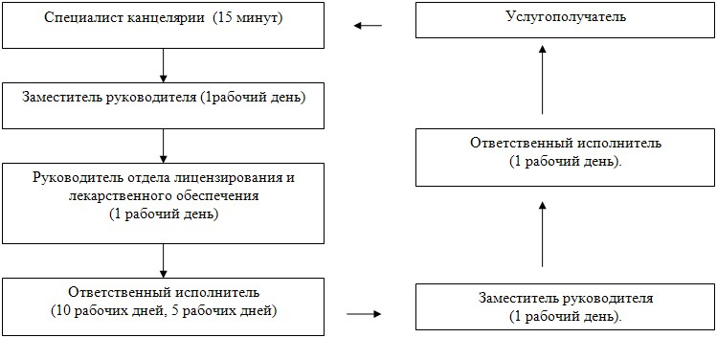

**Б) Описание последовательности процедур (действий)**  
**через услугодателя на выдачу дубликата**

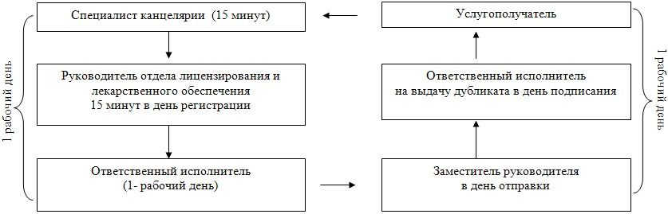

|  |  |
| --- | --- |
|  | Приложение 3 к регламенту государственной услуги "Выдача лицензии, переоформление, выдача дубликатов лицензии на деятельность, связанную с оборотом наркотических средств, психотропных веществ и прекурсоров в области здравоохранения" |

**А) Описание действий структурных подразделений**  
**(работников) через Центр обслуживания населения**  
**для выдачи, переоформления лицензии**

|  |  |  |  |  |  |  |  |  |  |  |  |
| --- | --- | --- | --- | --- | --- | --- | --- | --- | --- | --- | --- |
| Ответственные лица участвующие в оказании государственной услуги на определенной стадии | Работник центра | Курьерская служба | Специалист канцелярии | Заместитель руководителя | Руководитель отдела | Ответственный исполнитель | Заместитель руководителя | Ответственный исполнитель | Специалист канцелярии | Курьерская служба | Работник Центра |
| 1 | 2 | 3 | 4 | 5 | 6 | 7 | 8 | 9 | 10 | 11 | 12 |
| Наименование действия | Проверяет, регистрирует заявление | Прием документов | Прием проверка документов | Рассмотрение документов | Рассмотрение документов | Проверка, обработка документов в ИС ГБД "Е-лицензирование" | Рассмотрение направленных документов | Проверка о наличии лицензии в реестре ИС ГБД "Е-лицензирование" | Прием результата | Прием документов | Прием документов |
| 1 | 2 | 3 | 4 | 5 | 6 | 7 | 8 | 9 | 10 | 11 | 12 |
| Форма завершения | Выдача расписки о приеме документов | Доставка документов услугодателю | Регистрация документов. | Резолюция | Определение ответственного исполнителя | Направление на подпись | Подписание документов | Подготовка документов для выдачи | Выдача результата для курьерской службы | Доставка документов | Выдача результата нарочно |
| Сроки исполнения | 15 минут | В течение дня | 15 минут | 15 минут | 15 минут | 10 рабочих дней на выдачу лицензии 5 рабочих дней на переоформление лицензии | 1 рабочий день | 15 минут | 15 минут | В течение дня | 15 минут |
| 1 рабочий день | | 1 рабочий день | | |  |  | 1 рабочий день | | |  |

**Б) Описание действий структурных подразделений (работников)**  
**через Центр обслуживания населения на выдачу дубликата**

|  |  |  |  |  |  |  |  |  |  |  |
| --- | --- | --- | --- | --- | --- | --- | --- | --- | --- | --- |
| Ответственные лица участвующие в оказании государственной услуги на определенной стадии | Работник центра | Курьерская служба | Специалист канцелярии | Руководитель отдела | Ответственный исполнитель | Заместитель руководителя | Ответственный исполнитель | Специалист канцелярии | Курьерская служба | Работник Центра |
| 1 | 2 | 3 | 4 | 6 | 7 | 8 | 9 | 10 | 11 | 12 |
| Наименование действия | Проверяет, регистрирует заявление | Прием документов | Прием проверка документов | Рассмотрение документов | Проверка, обработка документов в ИС ГБД "Е-лицензирование" | Рассмотрение направленных документов | Проверка о наличии лицензии в реестре ИС ГБД "Е-лицензирование" | Прием результата | Прием документов | Прием документов |
| Форма завершения | Выдача расписки о приеме документов | Доставка документов услугодателю | Регистрация документов. Для выдачи дубликата на заявление указывается отметка (дубликат) | Определение ответственного исполнителя | Направление на подпись | Подписание документов | Подготовка документов для выдачи | Выдача результата для курьерской службы | Доставка документов | Выдача результата нарочно |
| 1 | 2 | 3 | 4 | 5 | 6 | 7 | 8 | 9 | 10 | 11 |
| Сроки исполнения | 15 минут | В течение дня | 15 минут | 15 минут | 60 минут | 15 минут | 15 минут | 15 минут | В течение дня | 15 минут |
| 1 рабочий день | | | 1 рабочий день | | | | | | |

|  |  |
| --- | --- |
|  | Приложение 4 к регламенту государственной услуги "Выдача лицензии, переоформление, выдача дубликатов лицензии на деятельность, связанную с оборотом наркотических средств, психотропных веществ и прекурсоров в области здравоохранения" |

**Диаграмма функционального взаимодействия информационных систем,**  
**задействованных в оказании государственной услуги через Центр**

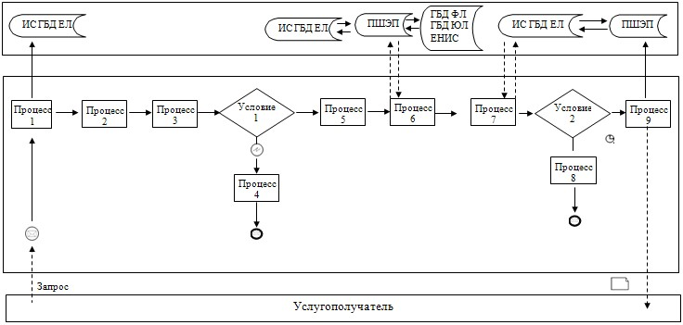

|  |  |
| --- | --- |
|  | Приложение 5 к регламенту государственной услуги "Выдача лицензии, переоформление, выдача дубликатов лицензии на деятельность, связанную с оборотом наркотических средств, психотропных веществ и прекурсоров в области здравоохранения" |

**Диаграмма функционального взаимодействия информационных**  
**систем, задействованных в оказании государственной услуги**  
**через веб-портал "электронное правительство"**

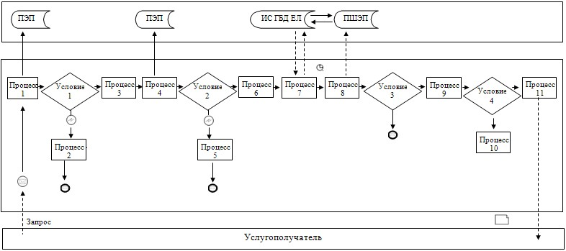

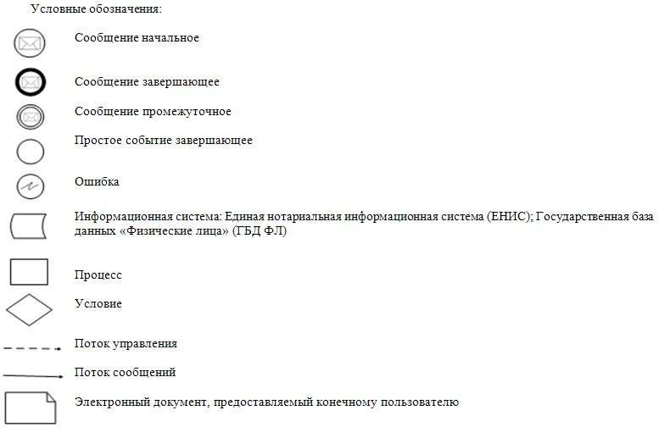

|  |  |
| --- | --- |
|  | Приложение 6 к регламенту государственной услуги "Выдача лицензии, переоформление, выдача дубликатов лицензии на деятельность. связанную с оборотом наркотических средств, психотропных веществ и прекурсоров в области здравоохранения" |

**А) Справочник бизнес-процессов оказания государственной**  
**услуги "Выдача лицензии, переоформление, выдача дубликатов**  
**лицензии на деятельность, связанную с оборотом наркотических**  
**средств, психотропных веществ и прекурсоров в области**  
**здравоохранения" для выдачи и переоформления лицензии**

      Сноска. Регламент дополнен приложением 6 в соответствии с постановлением акимата Павлодарской области от 17.07.2014 N 247/7 (вводится в действие по истечении десяти календарных дней после дня его первого официального опубликования).  
      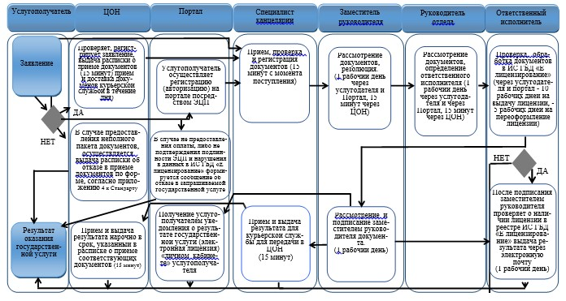  
       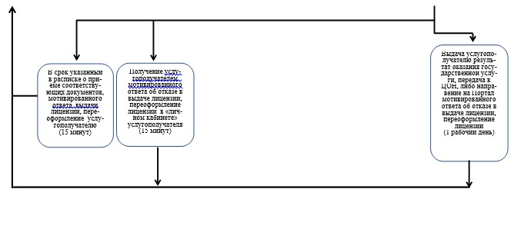

**Условные обозначения:**

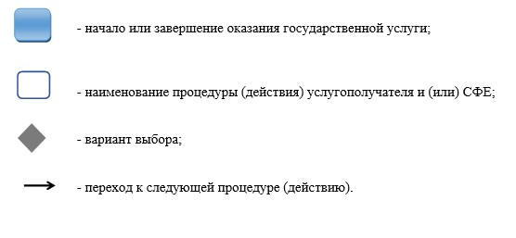

**Б) Справочник бизнес-процессов оказания государственной**  
**услуги "Выдача лицензии, переоформление, выдача дубликатов**  
**лицензии на деятельность, связанную с оборотом наркотических**  
**средств, психотропных веществ и прекурсоров в области**  
**здравоохранения" для выдачи дубликата**

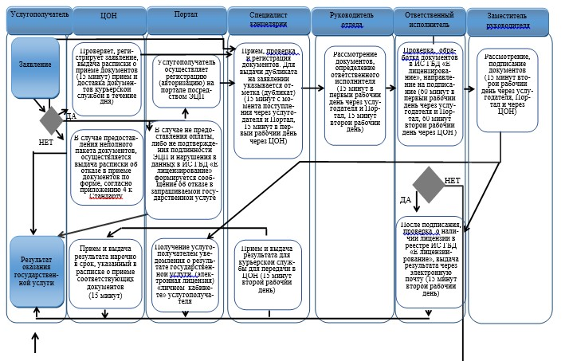

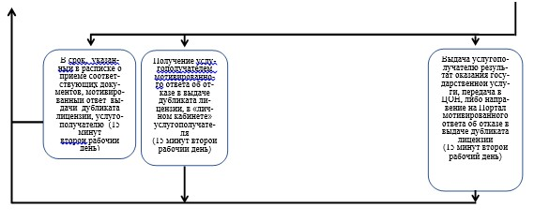

**Условные обозначения:**

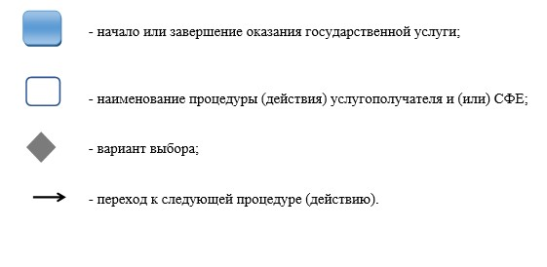

© 2012. РГП на ПХВ «Институт законодательства и правовой информации Республики Казахстан» Министерства юстиции Республики Казахстан